Divendres 13 de novembre de 2020
Bon dia famílies!
Avui no hem pogut fer psicomotricitat, tenim a l’Abel confinat durant uns dies, sort que ell està bé.
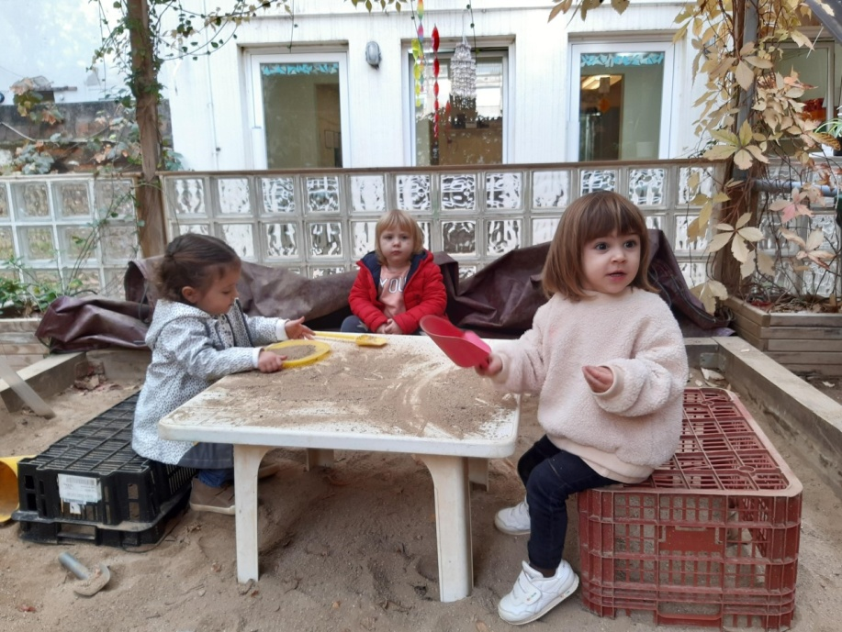
Avui hem gaudit molt de l’espai exterior, allà hem pogut pintar amb pintura en el cavallet exterior, jugar al sorral preparant unes sopes de la Loli boníssimes, i fins i tot gaudir una estona de bombolles de sabó. A més a més, uns quants han pujat al vaixell pirata a cantar i a ballar com autèntic pirates... i els pirates amb un mocador al cap, els pirates amb un ull tapat...
Bon cap de setmana a tothom.
